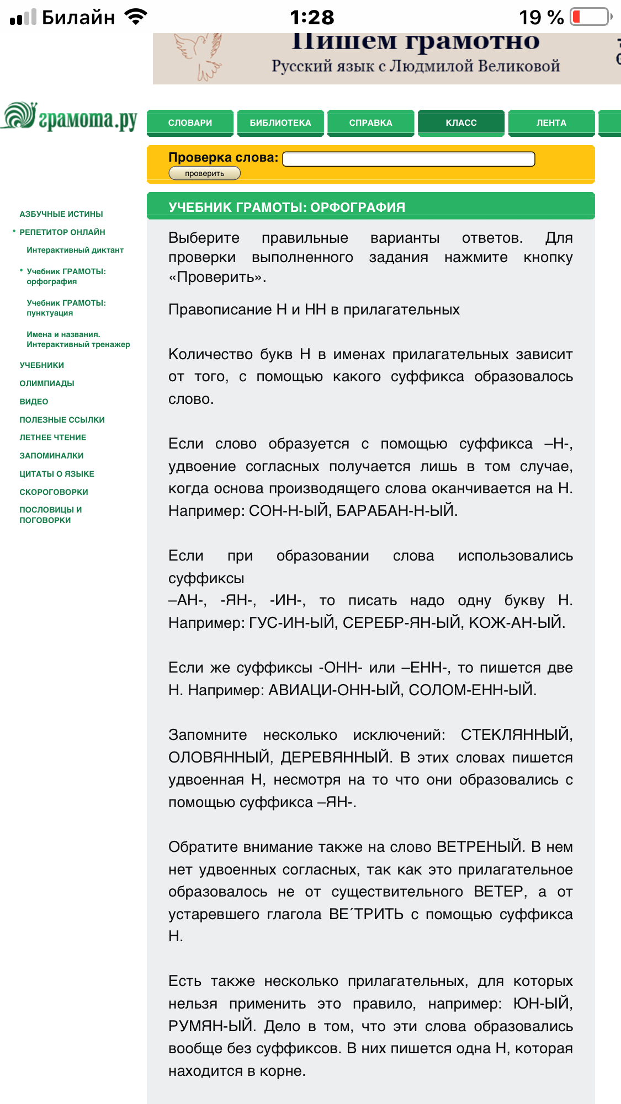

**ЗАДАНИЕ 1**

*Воспользуйтесь фрагментом страницы справочно-информационного портала «Русский язык» (ГРАМОТА.РУ), расположенным справа. Отметьте в таблице нужные варианты ответа.*

Определите, есть ли в данном фрагменте страницы информация, приведённая в таблице.

*Отметьте* ***«Есть»*** *или* ***«Нет»*** *для каждого вопроса.*

|  |  |  |
| --- | --- | --- |
| **Есть ли эта информация?** | **Есть** | **Нет** |
| В суффиксах -**ИН**, -**АН**, -**ЯН** пишется одна буква «Н».  Исключение: ***стеклянный, оловянный, деревянный.*** |  |  |
| В кратких прилагательных пишется столько же «**Н**», сколько и в полных. |  |  |
| В суффиксах -**ОНН**, **-ЕНН** пишется две буквы «**Н**». |  |  |
| В слове «***ветреный***» пишется одна буква «**Н**». |  |  |
| **НН** пишется на стыке двух морфем. |  |  |

**Тип текста:** сплошной

**Компетентностная область оценки**: находить и извлекать информацию.

**Объект оценки:** определять наличие/ отсутствие информации.

**Формат ответа:** задание с комплексным множественным выбором.

**Формирование читательской грамотности**

**(учитель МОУ Брейтовской СОШ Крестова О.А.)**